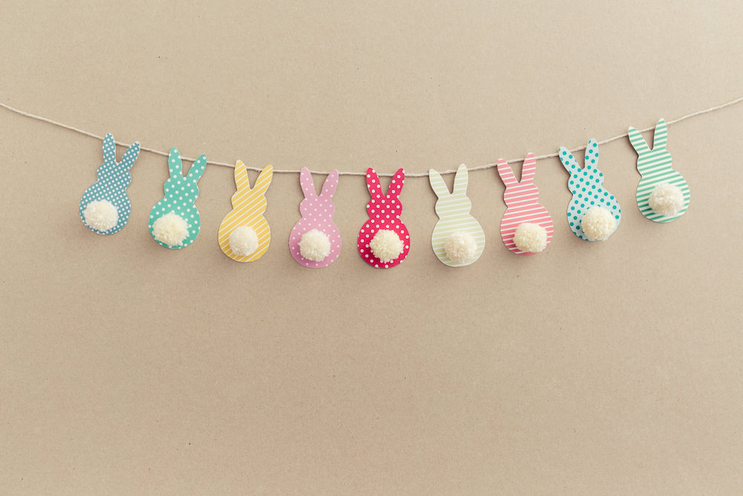
Papierowa girlanda z króliczkami. Urocza dekoracja idealna do pokoju dziecięcego, ale równie dobrze może trafić na kominek w salonie. Do jej wykonania wystarczą ozdobne papiery w pastelowych kolorach, sznurek, klej, nożyczki i pompony. Z papieru wycinamy kształt króliczka i przyklejamy do sznurka. Pompon przyklejamy jako ogonek. Można go wykonać samodzielnie, bądź kupić gotowy.

